台北市立松山高級中學九十一學年度第一學期期末考高三化學科試題

第一部分：單一選擇題 （共70分） 答案卡代碼為 14
說明：1.下列第1題至第35題，每題2分。每題各有4個備選答案，請選出一個正確答案，答錯不
倒扣，整題完全不作答者，視同放棄。答案請在「選擇題答案卡」上標出。
2.【本試卷，溫度均設定為25℃，水的離子積常數為1.0×10⁻¹⁴】，(1.8)^{1/2}＝1.34，(18)^{1/2}＝4.2
3.假設溶液混合時，體積均為可加成。
- 下列何種溫度下，純水的pH最有可能等於7.3？
(A)大於25℃ (B)等於25℃ (C)小於25℃ (D)大於100℃
- 下列化合物，在水中何者的溶解度最小？
(A)AgNO₃ (B)ZnCl₂ (C)PbCl₂ (D)MgS
- 下列何者是H₂PO₄－的共軛鹼？
(A)H₃PO₄ (B)HPO₄－ (C)HPO₄^{2－} (D)PO₄^{3－}
- 下列化合物，何者稱為亞磷酸鈉？
(A)Na₂HPO₃ (B)Na₂HPO₄ (C)Na₂HPO₂ (D)Na₂PO₃
- 氯化銀在水中的溶解度積(Ksp)，下列表示何者正確？([ ]表示物種達溶解平衡時的體積莫耳濃度)
(A)Ksp＝[Ag＋]/[Cl－] (B)Ksp＝[Ag＋][Cl－]/[AgCl]
(C)Ksp＝[AgCl]/[Ag＋][Cl－] (D)Ksp＝[Ag＋][Cl－]
- 氨水(NH_{3(aq)})的游離常數(Kb)，下列表示何者正確？
(A)Kb＝[NH₄＋]/[NH₃] (B)Kb＝[NH₄＋][OH－]/[NH₃]
(C)Kb＝[NH₄OH]/[NH₃] (D)Ksp＝([NH₄＋][OH－])/([NH₃][H₂O])
- 下列何種物質的水溶液呈中性？(A)NH₃ (B)Na₂S (C)NH₄Cl (D)K₂SO₄
- 在已平衡的化學反應中：2 NO_{(g)}＋Br_{2(g)} 2 NOBr_{(g)}＋能量，下列何項措施會使平衡向左方移動？
(A)加入催化劑 (B)加入少量的NO_{(g)}
(C)增加反應系統的體積 (D)降低溫度
- 在已平衡的化學反應中：2 SO_{3(g)} 2SO_{2(g)} ＋O_{2(g)} ΔH＝198 kj，當加熱後，有關平衡的移動方向及平衡常數的變化，下列敘述，何者正確？
(A)向左方，平衡常數變大 (B)向右方，平衡常數變小
(C)向左方，平衡常數變小 (D)向右方，平衡常數變大
- 在已平衡的化學反應中：AgIO_{3(s)} Ag＋_{(aq)} ＋IO₃－_{(aq)} ，當再加入NaIO_{3(s)}，則達新平衡與舊平衡時的濃度變化，下列敘述，何者正確？
 | [Ag＋] | [IO₃－]
(A) | 減少 | 增加
(B) | 減少 | 減少
(C) | 增加 | 增加
(D) | 增加 | 減少
- 常溫時，酸鹼水溶液滴定，下列何組達當量點時溶液的pH＝7.0？
(A)KOH與HCN (B)KOH 與HCl (C)NH₃ 與HNO₃ (D)Ca(OH)₂與CH₃COOH
- 下列溶液與0.10 M 的NaF_{(aq)}等體積混合，何種會形成緩衝溶液？
(A)0.10 M HF (B)0.10 M HCl (C)0.10 M NaCl (D)0.10 M NaOH
- 定溫時，甲乙兩燒杯均裝有醋酸水溶液，甲杯0.50 M、100 mL，乙杯0.10 M、500 mL，下列性質，何者為甲＞乙？
(A)醋酸的游離常數 (B)醋酸的游離度 (C)溶液的[OH－]濃度 (D)溶液導電性。
- 已知H₂S為弱酸，其0.10 M水溶液中，各物種濃度的大小，下列何者正確？
(A)[H₂S]>[HS－]>[H＋]>[S^{2－}] (B)[H₂S－]>[HS－]>[H＋]>[S^{2－}]
(C)[H₂S]>[H＋]>[S^{2－}]>[HS－] (D)[H₂S] >[H＋] >[HS－]>[S^{2－}]
- 定溫時，氯化銀在下列何項溶液中，溶解度最小？
(A)1.0 M NaCl_{(aq)} (B)1.0 M BaCl_{2(aq)} (C)1.0 M NH_{3(aq)} (D)1.0 M AgNO_{3(aq)}
- 甲酸游離時吸熱，下列各種狀態的甲酸(HCOOH)水溶液，何者的[HCOOH]最大？
(A)0℃、1.0 M (B)25℃、1.0 M (C)25℃、0.1 M (D)15℃、0.1 M
- 下列敘述，何者正確？
(A)在碳酸溶液中，[H＋]是[H₂CO₃]的2倍
(B)pH=1的鹽酸中，[H＋]是pH=2的鹽酸中[H＋]的10倍
(C)0.10 M鹽酸溶液中，[H＋]是0.10 M醋酸溶液中[H＋]的100倍
(D)0.30 M鹽酸中[H＋]是0.10 M 硫酸中[H＋]的3倍。
- 關於1.0 M 1.0 升的H₂SO₄溶液中，各成分濃度的敘述，下列何者正確？H₂SO₄ Ka1＝極大
(A)[H₂SO₄]＝1.0 M (B)[H＋]＝2.0 M Ka2＝1.3×10⁻²
(C)[H＋]＝2[SO₄^{2－}] (D)[H＋]＝2[SO₄^{2－}]＋[HSO₄－]＋[OH－]
- 下列各組物質溶成1.0升的水溶液，則溶液的pH值大小順序，何組正確？
(甲)0.10 mol CH₃COOH ＋ 0.10 mol HCl
(乙)0.10 mol NaOH ＋0.20 mol CH₃COOH
(丙)0.10 mol HCl ＋ 0.20 mol CH₃COONa
(A)乙＞甲＞丙 (B)丙＞甲＞乙 (C)乙＝丙＞甲 (D)甲＝乙＝丙。
- 同溫時，0.001 M 醋酸的解離度(α)是0.1 M醋酸解離度的多少倍？
(A)100 倍 (B)10 倍 (C)0.1 倍 (D)0.01 倍
- 草酸(H₂C₂O₄)為二質子酸，H₂C₂O₄ Ka₁＝6.5×10⁻²，Ka₂＝6.1×10⁻⁵，則HC₂O₄－的Kb約為多少？
(A)1.5 ×10⁻¹³ (B)1.6 ×10⁻¹⁰ (C)1.5 ×10⁻⁷ (D)1.6 ×10⁻³
- pH＝1.0的HCl_{(aq)}250.0 mL，以0.5 M的NaOH_{(aq)}滴定，達當量點時，需要NaOH_{(aq)}多少mL？
(A)250.0 mL (B)200.0 mL (C)100.0 mL (D)50.0 mL
- 若將上一題的NaOH_{(aq)} 換成NH_{3(aq)}，達當量點時，需要NH_{3(aq)}多少mL？
(A)大於100.0 mL (B)100.0 mL (C)50.0 mL (D)小於50.0 mL
- 續上一題，達中和點時，需要NH_{3(aq)}多少mL？
(A)小於50.0 mL (B)50.0 mL (C)大於50.0 mL (D)資料不足，無法確定
- 氯化銀在純水中的溶解度為多少M？(AgCl的Ksp=1.8×10⁻¹⁰)
(A)1.8 M (B)1.34×10⁻⁵ M (C)10⁻⁷ M (D)1.8×10⁻¹⁰ M
- 氯化銀在1.0 M 氯化鈉水溶液的溶解度為多少M？
(A)1.8 M (B)1.34×10⁻⁵ M (C)10⁻⁷ M (D)1.8×10⁻¹⁰ M
- 丁酸(C₃H₇COOH)為單質子弱酸。在常溫下，0.010M丁酸溶液中，酸的游離百分率為4.0%，則丁酸的K_{a}值為
(A)2.0×10^{－4} (B)1.6×10^{－5} (C)3.2×10^{－6} (D)4.2×10^{－8}。
- 可待因(Codeine)是一種弱鹼(K_{b}＝2×10^{－6})，則0.020 M可待因溶液中的pOH值為何？
(log2＝0.30，log3＝0.47)
(A)3.7 (B)5.7 (C)8.3 (D)10.3
- 在1.00 升 0.100 M CH₃COOH_{(aq)}中加入 0.10 mol的CH₃COONa_{(aq)}，則溶液的[H⁺]為多少M？( CH₃COOH Ka＝1.8×10^{－5} )
(A)0.2 M (B)0.1 M (C)1.8×10^{－5} M (D)9×10^{－6} M
- 續上題，在其溶液中再加入等體積的0.01M 的HCl_{(aq)}，則溶液的[H⁺]為多少M？
(A)1.89×10^{－5} M (B)1.8×10^{－5} M (C)1.76×10^{－5}M (D)0.102 M
- 續第29題，在其溶液中再加入等體積的0.01M 的NaOH_{(aq)}，則溶液的[H⁺]為多少M？
(A)1.89×10^{－5} M (B)1.8×10^{－5} M (C)1.76×10^{－5}M (D)0.102 M
- 在平衡常數測定的實驗中，標準溶液[FeSCN²⁺]為a M，今由1.8 a M的Fe(NO₃)_{3(aq)} 10mL與1.2 a M的KSCN_{(aq)} 10 mL混合而成的溶液，置於與標準溶液同口徑的試管中，以比色法得知高度比為H(標準)：H(未知)=2：5，則Fe^{3＋}_{(aq)}＋SCN－_{(aq)} FeSCN^{2＋}_{(aq)}的平衡常數值為多少a？
(A)18/a
(B)12.5/a
(C)12/a
(D)4.0/a
- 於含有0.30 M CH₃COOH及0.30 M CH₃COONa的混合液100mL中，加入下列何種物質，會使溶液失去緩衝作用？（NaOH 分子量＝40、CH₃COONa分子量＝82）
(A)STP下224 mL HCl_{(g)}
(B)2.0克NaOH_{(s)}
(C)0.82克 CH₃COONa_{(s)}
(D)10 mL 1.0 M NaOH_{(aq)}。
- 某溫度時，欲使100 mL 0.20 M的CH₃COOH溶液的pH值增為5，須約加CH₃COONa若干克？(若CH₃COOH Ka＝2.0×10⁻⁵)
(A)8.20克
(B)3.28克
(C)1.64克
(D)0.82克
- 將CaSO₄，SrSO₄，BaSO₄ 同時溶入純水中，而達成溶解平衡時，均尚有固體存在，已知其溶度積分別為K₁、K₂、K₃，則此溶液中[SO₄^{2－}]為何？
(A)K₁＋K₂＋K₃
(B)(K₁＋K₂＋K₃)^{1/2}
(C)K₁/(K₁＋K₂＋K₃)^{1/2}
(D)(K₁＋K₂＋K₃)^{3/2}
第二部分：多重選擇題（30分）
說明：下列第36題至第45題，每題3分。每題各有5個備選答案，各自獨立，其中至少有一個是正確答案，每答對一個可各獲題分之1/5，每答錯一個則各倒扣題分之1/5，整題完全不作答者，視同放棄，不給分亦不扣分。答案請在「選擇題答案卡」上標出。
- 採取下列措施後，何者會改變氯化銀在水中的溶解度？
(A)加入鹽酸 (B)加入更多的氯化銀 (C)加入更多的氯化銨
(D)降低溫度 (E)升高溫度
- 下列各平衡系，施以括弧內的措施，達新平衡時，何項劃線的物種濃度會增大？
(A)N_{2(g)} ＋3H_{2(g)} 2 NH_{3(g)} (定溫下 加入更多的催化劑)
(B)H_{2(g)} ＋ I_{2(g)} 2 HI_{(g)} (定溫下，將反應系加壓)
(C)2 CrO₄^{2－}_{(aq)} ＋ 2H＋_{(aq)} Cr₂O₇^{2－}_{(aq)} ＋ H₂O_{(l)} (定溫下，加入Ba(NO₃)₂)
(D)N₂O_{4(g)} ＋ 59 kj 2 NO_{2(g)} (定容下，對反應系加熱)
(E )Fe^{3＋}_{(aq)} ＋ SCN－_{(aq)} FeSCN^{2＋}_{(aq)} (定溫下加入水)
- 在CH₃COOH_{（aq）} CH₃COO－_{（aq）}＋H＋_{（aq）}平衡系中，下列何項措施，可使解離度減小而[H＋]增大？
(A)升高溫度 (B)通入HCl_{（g）} (C)加入氫氧化鈉
(D)加水 (E)加入CH₃COONa_{（s）}
- 下列化合物，何者為正鹽？
(A)NH₄HSO₄ (B)NH₄Cl (C)NaH₂PO₂
(D)NaH₂PO₃ (E )KHCO₃
- 以0.10 M NaOH分別滴定甲液：10.0 mL 0.10 M CH₃COOH及乙液：10.0 mL 0.10 M HCl，加入適當指示劑後開始滴定，下列關於此滴定的敘述，何者正確？
(A)未滴定前溶液的pH值：甲＞乙
(B)滴定達當量點時，pH值：甲＜乙
(C)滴定達當量點時，乙液為酸性
(D)甲基紅適用為甲、乙兩液滴定的指示劑
(E )滴定達當量點時，所需的NaOH_{(aq)}體積：甲＝乙
- 下列化合物，何者為酸式鹽且其水溶液呈酸性？
(A)Na₂HPO₃ (B)NaHCO₃ (C)NH₄Cl (D)NaH₂PO₄ (E)NaHSO₄
- 下列水溶液，何組混合後，具有緩衝溶液的性質？
(A)0.5 M NH₃ 20 mL ＋ 0.5 M HCl 30 mL
(B)0.5 M NH₄Cl 30 mL ＋ 0.5 M NaOH 30 mL
(C)0.2 M CH₃COOH 50 mL ＋ 0.2 M CH₃COONa 50 mL
(D)0.2 M CH₃COOH 100 mL ＋ 0.1 M NaOH 300 mL
(E )0.3 M CH₃COONa 100 mL＋ 0.1 M HCl 100 mL
- 有溶液1升含0.10 莫耳Cl－及0.10莫耳CrO₄^{2－}。於在此溶液中逐滴加入0.1 M的AgNO₃溶液時(若體積變化不計，Ksp_{AgCl}=1.8×10⁻¹⁰，Ksp_{Ag2CrO4}=2.5×10⁻¹²)，下列有關的敘述，何者正確？
(A)逐滴加AgNO_{3(aq)}，發現先產生白色的AgCl_{(s)}沉澱
(B)當AgCl_{(s)}開始沉澱時，溶液中[Ag＋]＝1.8×10⁻⁹ M
(C)當Ag₂CrO_{4(s)}開始沉澱時，溶液中[Ag＋]＝3.6×10⁻⁵ M
(D)當Ag₂CrO_{4(s)}開始沉澱時，溶液中[Cl－]＝3.6×10⁻⁵ M
(E )當Ag₂CrO_{4(s)}開始沉澱時，已加入約0.2莫耳的AgNO_{3(s)}
- 下列溶液中，何者的氫離子濃度相等？
(A)500 mL 0.4 M的CH₃COOH_{(aq)} 中加入500 mL 的水
(B)1000 mL 0.2 M的CH₃COOH_{(aq)} 中加入4克的NaOH_{(s)}－加入的NaOH_{(s)}體積可忽略
(C)250 mL 0.2 M的CH₃COOH_{(aq)} 中加入250 mL 0.1 M的NaOH_{(aq)}
(D)500 mL 0.4 M的CH₃COONa_{(aq)}中加入500 mL 0.2 M的HCl_{(aq)}
(E )500 mL 0.1 M的CH₃COOH_{(aq)} 與 500 mL 0.1 M 的CH₃COONa_{(aq)}混合
- 麵包超人於25.00 mL的單質子酸HX溶液中，逐量添加0.010M的氫氧化鈉溶液，發現溶液的pH值呈現如下圖般的變化，其中A、B、C、D各點的體積與溶液的pH值如表一。
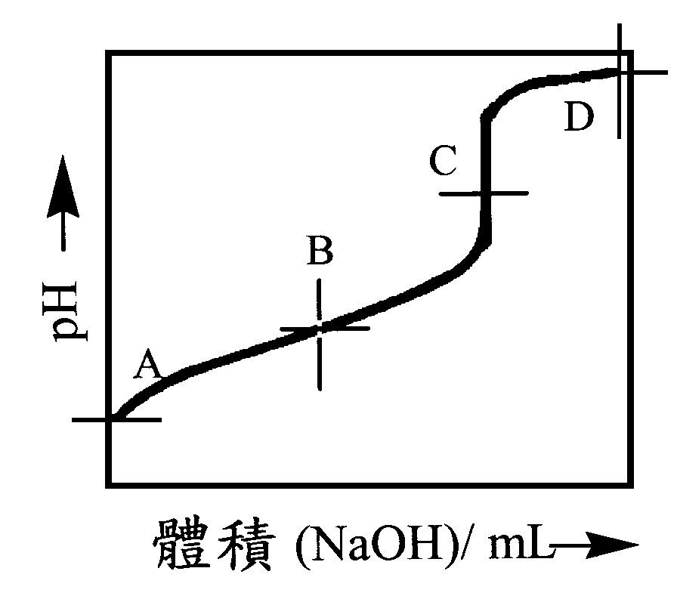
體積 (NaOH)/ mL pH

A 0 3.5
B12.50 5.0
C25.00 8.0
D37.50 12.0

下列敘述，何者正確？
(A)HX為強酸
(B)未滴定前，[HX]的濃度為0.1M
(C)HX的Ka＝10^{－5}
(D)B點的混合溶液，具有緩衝溶液的特性
(E)1.0M HX_{(aq)}與等體積的1.0 M NaX_{(aq)}混合，溶液中的[H＋]＝10⁻⁴M

台北市立松山高級中學九十一學年度第一學期期末考高三化學科答案

第一部分：單一選擇題 （共70分） 答案卡代碼為 14
- C | - C | - C | - A | - D | - B | - D | - C | - D | - A
- B | - A | - D | - D | - B | - A | - B | - D | - C | - B
- A | - D | - C | - C | - B | - D | - B | - A | - C | - A
- C | - D | - B | - B | - B

第二部分：多重選擇題（30分）

- ACDE | - BD | - B | - BC | - AE
- DE | - CE | - ABD | - BCDE | - CD

